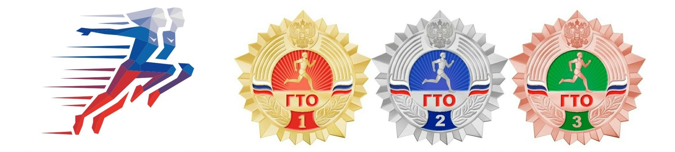 **«Всероссийский физкультурно- спортивный комплекс ГТО среди дошкольников».**

Очень важно с дошкольного возраста прививать детям любовь к спорту, здоровому образу жизни. Необходимо, чтобы дети понимали важность здорового образа жизни, важность оптимистического настроя для счастливого будущего: желание быть здоровым, заниматься спортом, закаляться, стремиться никогда не унывать, быть веселым.  
Игра – это основа жизни ребенка, движение – основа жизни, а вместе, это двигательные игры – то, что занимает примерно 90% времени всей деятельности ребенка дошкольного возраста.  
Именно в дошкольном возрасте закладывается основа для физического развития, здоровья и характера человека в будущем. Этот период детства характеризуется постепенным совершенствованием всех функций детского организма. Детские сады должны стать фундаментом, на котором дети приобщаются к здоровому образу жизни и спорту.

В соответствии с Указом Президента Российской Федерации в нашей стране вводится Всероссийский физкультурно-спортивный комплекс «Готов к труду и обороне» (ГТО) для решения проблемы продвижения ценностей здорового образа жизни и укрепления здоровья детей. Комплекс ГТО направлен на физическое развитие и укрепления здоровья подрастающего поколения, является основой системы физического воспитания и призван способствовать развитию массового физкультурного движения в стране.

В.В.Путин предложил воссоздать систему ГТО в новом формате с современными нормативами. Обновленная расшифровка ГТО звучит как: «Горжусь тобой, Отечество!». Это название-призыв оказалось более личным, более теплым, в нем напрямую упоминается святое для русского человека слово «Отечество».

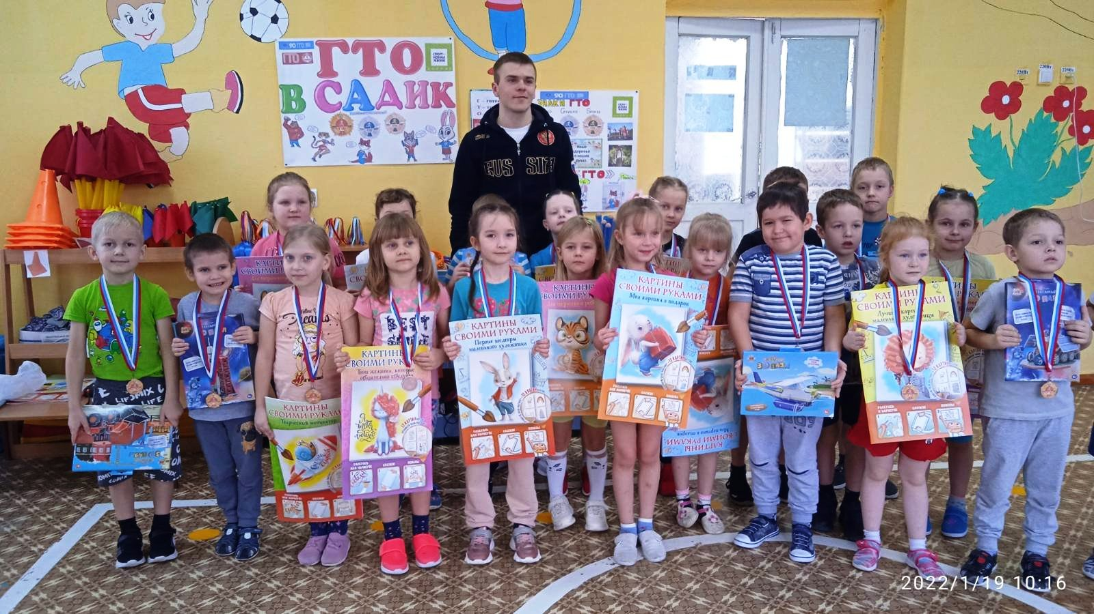Наш **детский**сад тоже идёт в ногу со временем. 19 января 2022 года дети **подготовительной к школе**  группы участвовали в большом спортивном мероприятии «Всероссийский физкультурно- спортивный комплекс ГТО среди дошкольников». Ребята познакомились с историей ГТО, узнали, что скрывают в себе эти, и, конечно же, попробовали свои силы в сдаче норм ГТО. В рамках ГТО дети дошкольного возраста выполняли упражнения:  
челночный бег; метание мячика вдаль; прыжки в длину с места; отжимание. По окончании мероприятия всем детям вручены медали ГТО и подарки. Благодарим Сипаева Алексея Сергеевича за организованное мероприятие. Надеемся на дальнейшее сотрудничество по воспитанию подрастающего поколения к здоровому образу жизни и проявления интереса детей к различным видам спорта.